PROJEKTO ,,MES – LIETUVOS VAIKAI“ APIBENDRINIMAS

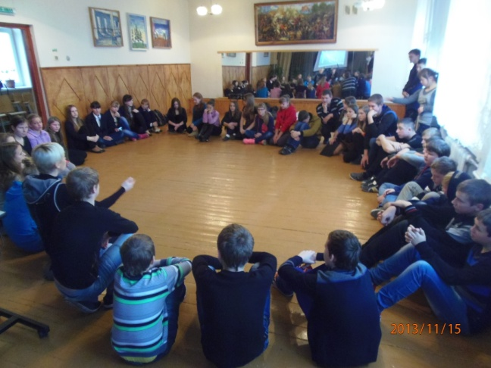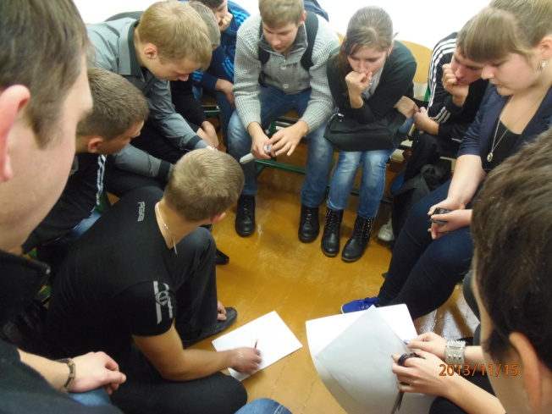
Aptariame stebėtą filmą Planuojame tilto statybą

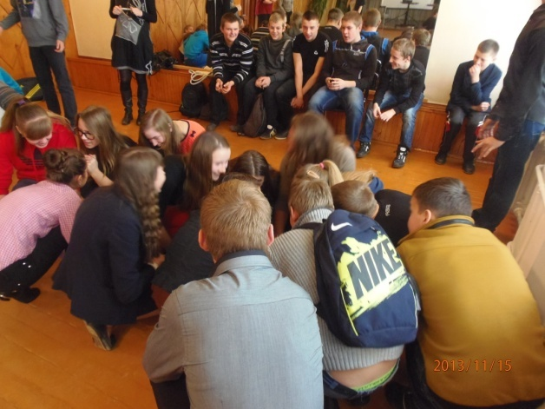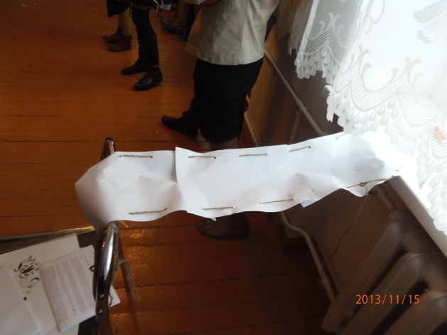
,,Dardijos“ šalyje Vienas iš tilto projektų
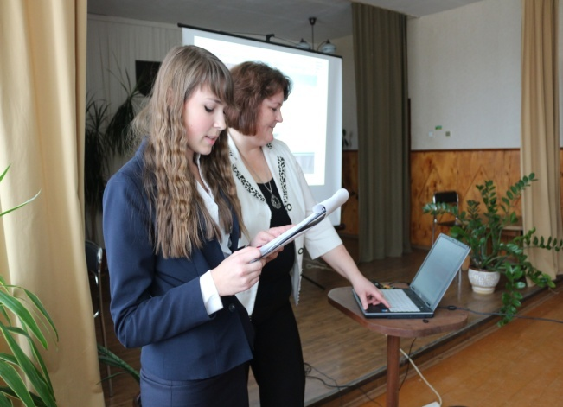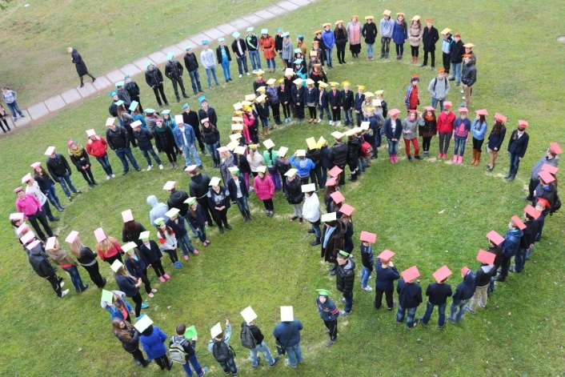

Dieveniškių A.Mickevičiaus vidurinės mokyklos Abiejų mokyklų Tolerancijos gėlė
Tradicijų pristatymas

